## КУКЛОТЕРАПИЯ КАК МЕТОД ТВОРЧЕСКОГО САМОВЫРАЖЕНИЯ ДЕТЕЙ С ТЯЖЕЛЫМИ И МНОЖЕСТВЕННЫМИ НАРУШЕНИЯМИ РАЗВИТИЯ

***Кукла – это образ человека в «миниатюре», существующий***

***с первобытных времен, отсюда становится возможным принять куклу как носителя архетипа, т. е. нашего бессознательного, которое***

***структурирует понимание мира, себя и других людей.***

*Л. Войцехович, художник–кукольник,*

*автор российских и международных выставок*

**Пояснительная записка**

В настоящее время идет активный процесс обновления содержания, организации форм и методов образования как детей с нормой развития, так и детей с нарушениями в развитии. Поэтому в детском доме мы должны создать специальные воспитательно-образовательные условия, обеспечивающие коррекцию нарушений развития и социальную адаптация детей с тяжелыми и множественными нарушениями развития.

В психологической работе с ребёнком бывают определенные сложности – это достучаться до него, завоевать доверие, получить своего рода разрешение на оказание помощи. Поэтому крайне важен выбор корректной формы общения с проблемным ребенком. Сегодня во всём мире для психологической коррекции детей и подростков активно используется куклотерапия. Этот метод позволяет мягко и тактично заглянуть во внутренний мир ребёнка и, главное, позволяет сделать так, что помощь взрослого будет принята, а все важные слова и советы – по-настоящему услышаны.

Однозначного мнения о том, кто является родоначальником куклотерапии, не существует. Многие считают таковым американца Якоба Леви Морено, создавшего специальный лечебный театр, который был назван им психодрамой.

В 1917-1922 гг. первые советские кукольники стали работать и создавать методики по многим направлениям: оздоровление детей, устранение заикания, реабилитация после сильных стрессов, обучение, лечение детей, ограниченных в движении.

В целенаправленной терапевтической практике кукол используют с начала ХХ века. Ещё в 1926 году невропатолог Малколм Райт использовал кукольный театр для лечения неврозов. Также было открыто, что куклы помогают восстановлению опорно-двигательного аппарата. Дети, страдающие различными заболеваниями этого типа (например, церебральный паралич), с помощью кукол (в процессе репетиций) постепенно реабилитируются.

Что считать куклотерапией? Мне кажется уместным согласиться со следующим определением: «Куклотерапия — это раздел частной психотерапии, использующий в качестве основного приема психокоррекционного воздействия куклу как промежуточный объект взаимодействия ребенка инвалида и педагога».

Ее теоретические и методологические основы заложены и раскрываются в трудах И.В. Вачкова, Л.Г. Гребенщиковой, Т.Ю. Колошиной, А.И. Копытина, А.А. Осиповой, А.Ю. Татирцевой и др.

На просторах Советского Союза её стали использовать в лечении детей только с 1990 года. Куклотерапию развивали и популяризировали такие советские учёные, как И. Я. Медведева и Т. Л. Шишова, впервые предложившие кукольные детские театры как форму досуга, укрепляющую психологическое здоровье подрастающего поколения.

Как вы видите, куклотерапия – это не просто модное слово, возникшее вчера и не имеющее под собой научной основы. За этим методом – годы и годы упорной плодотворной работы, плодами которой грех не воспользоваться современным родителям, психологам и педагогам.

**Сущность куклотерапии**

Для начала дадим определение слову «кукла». Кукла – это древняя и наиболее популярная игрушка. Матерчатых кукол делали с незапамятных времен. Народная кукла была многофункциональной: она могла выполнять разные роли.

В.И. Даль: «Сделанное из тряпья, кожи, бумаги, дерева и прочего подобие человека, а иногда и животного. Анатомическая или повивальная кукла, фантом, разборное подобие человека, для обучения». Подчёркиваю – для обучения.

С.И. Ожегов: «Детская игрушка в виде фигурки человека. Играть в куклы (с такими фигурками)». Подчёркиваю – для игры.

Проследим загадочные корни слова «кукла». Множество русских слов являются производными от греческих и латинских. Так латинское «cuccula» – куколь, кулёк, стало греческим «κούκλα» — игрушечная фигурка, человечек. Можно продолжить – «пустотелая игрушка», «пустой человечек», «кукла», которую можно «наполнять» — придавать образ, одухотворять во время игры.

В куклы дети играли раньше, играют и сегодня, и будут играть всегда. О кукле можно заботиться, любить, возить в коляске, заворачивать, укачивать, наряжать. Она может стать подружкой, сестрой, дочкой. Рукотворная лоскутная фигурка стала живым средством общения и приобщения к народному культурному опыту.

В определённый период развития практически все дети верят в то, что на самом деле куклы живые, просто скрывают свою тайну от взрослых (вспоминайте и «Щелкунчика», и «Голубую стрелу», и «Буратино»). Куклам дети рассказывают о своих печалях, рядом с ними сладко засыпают по ночам.

Несомненно, обо всём этом размышляла Анна Фрейд – дочь великого Зигмунда, основавшая детский психоанализ и предложившая куклотерапию как один из его ведущих методов.

Особое значение для психологического развития детей имеют куклы, выступающие атрибутом детства, детской культуры. Куклы имеют особое значение для эмоционального и нравственного развития детей. Ребенок переживает со своей куклой события собственной и чужой жизни в эмоциональных и нравственных проявлениях, доступных его пониманию. Кукла - заменитель реального друга, который всё понимает и не помнит зла. Поэтому потребность в такой игрушке возникает у большинства детей, иногда она сохраняется и у подростков. Кукла для ребенка – не обязательно «дочка» или «сынок», она – партнер по общению во всех его проявлениях. Роль куклы заключается в диалоге, в котором происходит замена реального контакта с человеком на опосредованный контакт через куклу. Такой подход раскрывает значимость эмоциональных контактов для детей и показывает огромную роль кукол в развитии эмоциональной сферы личности ребёнка.

Существует самостоятельное направление, получившее название куклотерапии. Этот метод основан на идентификации ребёнка с любимым героем сказки и любимой игрушкой, он базируется на трех основных понятиях: «игра» - «кукла» - «кукольный театр». В качестве основного приема коррекционного воздействия кукла используется как промежуточный объект взаимодействия ребенка и воспитателя. Ребенок, познавая реальный мир, его социальные связи и отношения, активно проецирует воспринимаемый опыт в специфическую игровую ситуацию.

**Показания к применению, цели куклотерапии**

Можно выделить ряд случаев, при которых применение куклотерапии будет целесообразно. Например, в жизни ребёнка присутствовала некая психическая травма, справиться с которой самостоятельно он не сможет. Или же ребёнок замкнут, потерян, закрыт для всего окружающего. Ребенок может, наоборот, быть гиперактивным, не справляться со своими эмоциями, иметь склонность к истерикам, тяжело переживать кризисы. И наконец, куклы окажутся очень полезны, для аутичного маленького человека.

В работе над всеми этими проблемами педагог, правильно применяющий куклотерапию, может достигнуть следующих целей:

* Релаксация (психологическая разрядка напряжённого ребёнка, повышение градуса его доверия к миру);
* Построение коммуникативных мостиков (налаживание отношений между ребёнком и взрослым или между ребёнком и ребёнком; создание детского коллектива);
* Развитие (актуализация памяти, сообразительности, воображения, фантазии детей);
* Получение новых знаний о мире.

В куклотерапии с детьми, имеющими психофизическое и умственное недоразвитие используются куклы, соответствующие возможностям ребёнка и развивающие их. Я хочу поделиться опытом работы  по использованию коррекционных технологий, а именно метода куклотерапии в работе с детьми с тяжелыми и множественными нарушениями развития. У таких детей появляются проблемы с развитием мелкой моторики руки, часто возникают различные нарушения речи, но самое главное эмоциональные нарушения.

Для работы с детьми тяжелыми и множественными нарушениями развития, я выбрали технологию **куклотерапия**, которая считается наиболее успешным видом игротерапии за счет ее образности, наглядности и материальности.

Известно, что дети любят играть. Игра является для ребенка тем же, чем речь – для взрослого. Это средство для выражения чувства, исследования отношений и самореализации. Детская игра полна смысла и важна для ребенка, так как через игру становятся доступными те области, где им трудно найти слова. Дети могут использовать игрушку для того, чтобы сказать, сделать то, что им самим неловко сделать, и выразить чувства, которые могут вызвать неодобрение окружающих. Через игру реализуется их потребность выразить себя, происходит коррекция различных отклонений в поведении детей (неприспособленности, агрессивности, замкнутости и т.п.), лечение психических заболеваний

Кукла учит, воспитывает, развивает, дарит положительные эмоции. Работая с куклой, говоря за нее, ребенок по-иному относится к своей собственной речи. Кукла служит для ребенка своего рода защитой, психологической опорой в его публичном выступлении. Таким образом, мир ребенка – это мир действия и деятельности, а куклотерапия, не смущая и не травмируя ребенка, дает возможность войти в этот мир и объединить собственные интересы ребенка с коррекционными задачами педагога.

Основная **цель** куклотерапии: формирование основ культуры через - сохранение и укрепление психического здоровья детей.

Использование различных методов, приемов и средств для достижения результата обосновано реализацией, во-первых, *принципа интеграции* метода куклотерапии в воспитательно-образовательную деятельность как логико-содержательной основы целостного образовательного процесса; во-вторых, реализацией *принципа синкретичности*, который позволяет органически соединить воспитательные, образовательные и коррекционные задачи в решении проблемы психоэмоционального благополучия детей.

Куклотерапия, метод комплексного воздействия на детей, предполагающий использование кукол и театрализованных приемов для профилактики и коррекции эмоционально-личностных проблем у ребенка с тяжелыми и множественными нарушениями развития.

Свою работу я построила, опираясь на методическое пособие Ирины Медведевой и Татьяны Шишовой «Дети, куклы и мы».

Мною были специально созданы куклы для детей с тяжелыми и множественными нарушениями развития, которые мы вместе с детьми мастерили. Этот момент особенно важен, так как кукла, изготовленная своими руками, обладает особой привлекательностью для ребёнка и оказывает значительный терапевтический эффект.

Не нужно думать, что кукла обязательно должна быть красивой, качественной и мастерски изготовленной. Куклу ребёнок делает сам, и важно объяснить ему, что любой результат будет прекрасен, потому что это его результат, и его кукла будет единственной в мире. Только изготовив куклу самостоятельно, ребёнок сможет достичь с ней успехов, потому что очень важно, чтобы он чувствовал родство с этим произведением, видел в нём не частичку себя, а всего себя – с достоинствами и недостатками. Куклотерапия – процесс сложный, интересный, захватывающий. Укажем лишь несколько основных упражнений, без которых сложно представить этот метод. Но помните, всегда можно придумать и что-то своё, подходящее именно вашему ребёнку.

1. Установление доверительных отношений с ребёнком. Создание проекта будущей куклы;

2. Изготовление уникальной куклы-помощника;

3. Беседа или даже интервью с куклой;

4. Монолог ребёнка о жизни куклы;

5. Сочинение историй (сказок) о кукле;

6. Обсуждение сценария кукольного спектакля;

7. Репетиции спектакля;

8. Исполнение спектакля;

9. Обсуждение спектакля с ребёнком наедине или в группе детей.

Спектакль (представление) служит своеобразным катарсисом куклотерапии, её кульминацией. Он дарит ребёнку удовольствие и неповторимые эмоции, которые и делают его более открытым и творческим.  
**Важно!** Самостоятельное применение куклотерапии – не такое простое дело, как может показаться на первый взгляд. Очень важно, чтобы ребёнок создал куклу именно сам, а типичная мама легко может увлечься помощью настолько сильно, что в итоге это будет её кукла, и ребёнок не будет чувствовать никакого родства с этой игрушкой.

Куклотерапия проходит в четыре этапа:  
• Первый этап - установление контакта с куклой»;  
• Второй этап - изготовление куклы;  
• Третий этап - обучение «вождению» куклы, церемония «оживления» куклы;  
• Четвертый этап - собственно, игра с помощью кукол.

Первый этап работы с ребенком начинается с установления контакта. На этой стадии необходимо проявить максимальные осторожность и тактичность, соучастие и отношение к ребенку, как к взрослому. Использую метод куклотерапии в образовательной деятельности в ходе режимных моментов.   
 Как я использую метод куклотерапии в период адаптации детей? Это очень сложный период, как для детей, так и для педагога, и чтобы снять эмоциональное напряжение каждый из нас находит интересный вид деятельности, хобби или что-то ещё, что помогает отвлечься и отдохнуть. Я решила использовать в куклотерапии народную куклу.

Для адаптационного периода и для детей с тяжелыми и множественными нарушениями развития лучше всего использовать народные куклы. Ребенку только что пришедшему из отделения «Милосердие» нужно помочь адаптироваться к новым условиям. Кукла может развлечь ребенка, заинтересовать, создать игровую ситуацию. Но при этом нужно быть осторожным и ненавязчивым. Есть дети, которые «ожившей» игрушки пугаются, отталкивают от себя. В этом случае необходимо сменить кукольного персонажа, возможно, когда-то ребенок был участником психотравмирующего события в присутствии той или иной игрушки и на подсознательном уровне не принимает эту куклу, как положительный персонаж. Но, большинство на куклу реагируют положительно, тянут к ней ручки, хотят потрогать, пощупать, не нужно забывать тот факт, что наши дети познают окружающий мир преимущественно с помощью тактильных ощущений. В своей работе я использовала куклу – Утешницу.

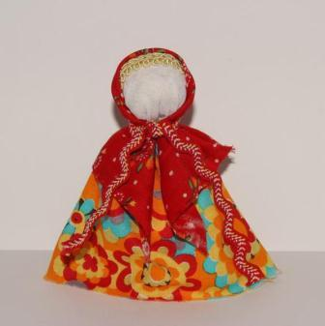Дело в том, что ребенок еще не готов впустить малознакомого человека в свою жизнь. Кукольный персонаж может прошептать ласковые слова на ушко ребенку, рассказать потешки, спеть песни.

Дети тянуться к кукле, как к чему-то необычному, трогают, рассматривают ее. Увидев заинтересованность ребенка куклой, я наблюдала за его манипуляциями с ней, осторожно начинала разговаривать с ребенком от лица куклы. Видя, что ребенок пытается куколке что-то рассказать, спрашивали ребенка «Хотела бы ты познакомиться с этим героем, подружиться?»

После того, как дети заинтересовались куклами, я решила, что у нас в группе должна появиться кукла, которая поможет нашим детям легко преодолеть период адаптации. Совместно с детьми мы сделали куклу «Пеленашку». Назвали ее Дуняша.

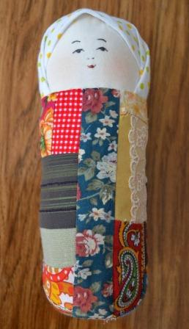Куклу Дуню мы часто использовали в режимных моментах: она встречала детей утром, смотрела, как дети одеваются, как умываются и чистят зубки, помогала собраться на прогулку, успокаивала во время сна. При этом куколка голосом педагога говорила потешку, поэтому у детей с куколкой наладились особые, доверительные взаимоотношения.

И тогда я стала разыгрывать между ребенком и куклой небольшие диалоги. Ребенок при этом учился понимать и выражать свои чувства и переживания. Нужно признаться, что куклы Утешница, Пеленашка, помогли детям научиться выражать свои чувства, эмоции, переживания. Такие куклы помогает детям приобретать важные социальные навыки: здороваться и прощаться, оказывать помощь и поддержку (покачать куклу); также ребята вместе с куклой учатся танцевать, выполнять различные физические упражнения, изучать пространственные направления. То, что просит сделать педагог, «выполняет» кукла, а не ребенок. Оказывается, ребята с большим удовольствием выполняют различные задания от имени куклы и для нее. Таким образом, развиваются коммуникативные навыки и пространственные представления.

Были проведены следующие *мероприятия*:

1. «Баю – баюшки – баю, Дуняшу спать я уложу»

Изготовление «Куклы - Пеленашки»  
Цель: формировать у особенных детей заинтересованность моментами изготовления куклы.

1. Кукла Дуняша подросла.

«Рано утром мы проснулись, нашей Дуне улыбнулись»

Цель: Формировать у детей культурно-гигиенические навыки.

1. «Дуняша на празднике»

Цель: Познакомить детей с народным фольклором. Изготовление куклы – подружки из деревянной ложки.

1. «Дуняша на прогулке

Цель: Познакомить с народной игрой «Каравай».

1. «Дуняша показывает сказку «Репка»

Цель: учить внимательно, смотреть и слушать сказку; учить анализировать, сравнивать, делать выводы; с помощью кукол развивать мелкую моторику рук, творческое воображение, речь; воспитывать доброжелательность.

На занятиях и в индивидуальной работе использую пальчиковые куклы. Они помогают вызывать положительные эмоции или постепенно ослаблять нервное напряжение у детей. Кукла на руке взрослого, выступающая для ребенка в роли собеседника, концентрирует на себе его внимание, помогает свободно вступать в разговор, побуждает к активным речевым действиям. При организации режимных моментов, таких как умывание, кормление, одевание использую пальчиковые куклы (кукла может рассказать, показать, спросить, похвалить, помочь и т.п.). Куклы не только привлекают внимание детей, но и воспитывает культуру поведения, формирует гигиенические навыки. Например, ребята, к нам в гости пришел Зайка. Он хочет посмотреть, как правильно нужно мыть руки. Покажите Зайке, как вы умеете правильно вытирать руки полотенцем. Дети воспринимают куклу как человека, делятся с ней своими переживаниями, воспитывают ее. Она может быть капризулькой, и малыши обучают ее хорошим манерам.

Взяв в руку куклу, ребенок «передает» ей с радостью свои лучшие чувства, забывая о проблемах и страхах, открывая в себе скрытые резервы. Именно в этом удивительном перевоплощении состоит основной принцип куклотерапии, принцип «переноса доминанты».

На втором этапе я знакомлю детей с разнообразием и изготовлением кукол. В куклотерапии используются такие варианты кукол, как, пальчиковые куклы,

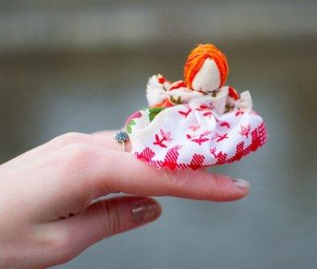 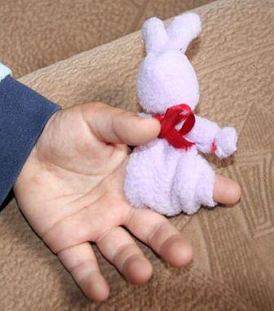

куклы на палочке,

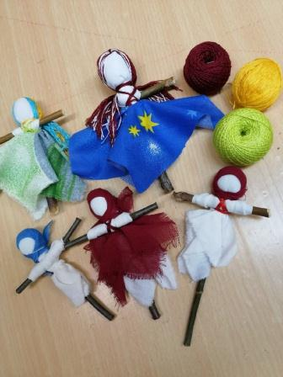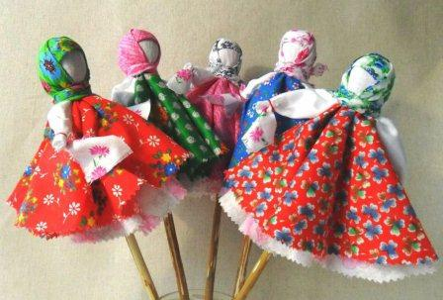

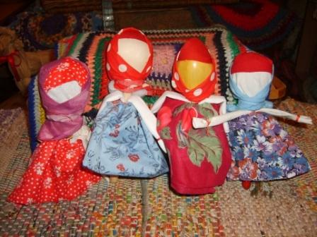на ложке,

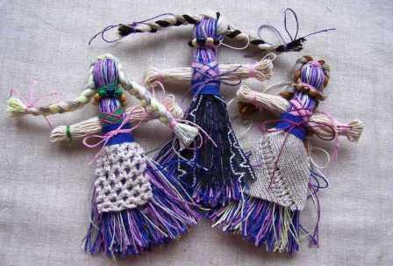

куклы из ниток

и ткани. 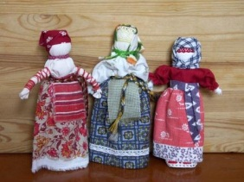

Во время изготовления куклы происходит психологический процесс – появляется расслабление, сосредоточение, отвлечение, что тоже является своеобразной терапией. Это не только самовыражение, но и своего рода медитация. Уходит тревожность, развивается моторика, творческое мышление. А цвета, которые малыш будет использовать в декоре кукол, расскажут о его внутреннем состоянии. Определившись с материалом и видом куклы, можно выбрать тему и вместе с ребёнком приступить к созданию. Важно не ругать малыша, если его кукла получается неаккуратной. Ведь смысл куклотерапии не в безупречности кукол, а в процессе создания и дальнейшей игры.

С девочками своей группы, мы обговариваем, какую куклу девочки хотели бы изготовить и для чего. Например: изготовили русскую народную куклу из ниток. Водили с ними большой, дружный хоровод.

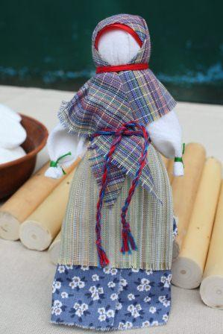Для пения народных и колыбельных песенок смастерила куклу «Столбушку».

Затем вместе с девочками изготовили две новые куклы на палочке: Куклу Катю и Зайку Дёму. Вместе с детьми разыгрывали маленькие сценки между двумя игрушками, например. Кукла с Зайкой могут танцевать, прыгать, играть в прятки, догонять друг друга. Для такого театра также ничего особенного не потребуется: всего лишь две куклы. Ребенок открыт воображаемому миру, воображаемой ситуации. Он существует в фантазии, как в реальности. Ребенок не замечает рук, он видит историю, которая перед ним разыгрывается и сопереживает.

Игрушки получились легкими, удобными в управлении, а самое главное - они предвосхищали знакомство детей с театром. Такие куклы помогают преодолеть робость и неуверенность в себе.

На третьем этапе мы «оживляем куклу» и я учу детей, как правильно ей управлять. «Оживляя» куклу, ребенок впервые в жизни ощущает взрослую ответственность за действия куклы, за ее «жизнь»; может осознавать причинно-следственные связи между своими действиями и изменениями движений куклы; учится находить адекватное телесное выражение различным эмоциям, чувствам, состояниям; развивать произвольное внимание и способность к концентрации. «Оживляя» куклу, ребенок фактически отрабатывает механизм саморегуляции: в прямом и переносном смысле «держит себя в руках», учится адекватно выражать свои чувства. Рассмотрим данный этап на примере изготовления пальчикового театра. В нем все герои, сцена и сюжет расположены на одной или двух руках. Важно самим включиться в процесс создания - это позволит ребенку чувствовать себя более свободно и непринужденно, чем, если бы взрослый просто наблюдал за его действиями и выполнением задания. В процессе изготовления куклы необходимо поддерживать беседу, …а при затруднениях - помогать. Надеваю сначала на свой палец одну куколку, и с ней разыгрываю простой сюжет. Пальчик-персонаж шевелится, танцует, общается с ребенком, создавая ощущение того, что он - живой актер. Пальчиковый театр - лучший тренажер для развития речи и эмоциональной сферы ребенка. Он развивает у ребенка способность поддерживать диалог и говорить самостоятельно, кроме того, игра просто повышает настроение.

С помощью таких кукол особенно хорошо удается инсценировать потешки, песенки и мини-сказки. Показ детям кукольного театра доставляет много радости и удовольствия и создает у них хорошее настроение. Театрализованные представления помогают более эмоциональному и глубокому восприятию детьми содержания произведений, способствует развитию их речи. Известно, что эмоционально-положительное отношение необходимо для любой деятельности, тем более для художественной, вызывающей эстетические чувства, чувство удовольствия, радости от успешной работы. Воспитывают усидчивость и аккуратность, дружеские взаимоотношения между детьми.

Понимая огромное значение кукольного театра для всестороннего развития ребенка, мы стремимся к тому, чтобы рукотворная кукла стала для ребенка мостиком, соединяющим игру с творчеством. «Детям, пока они еще не совсем ушли из сферы игр и игрушек и полны творческой динамики, надо что-то переходное, ведущее их от игры к театру, так, чтобы последний являлся естественным следствием первой. Поэтому с детьми работа по куклотерапии проводилась с применением ее в театральной деятельности.

На четвертом этапе происходит собственно игра с помощью кукол. Дети управляют своими куклами, куклы танцевали, прыгали, играли в прятки, догоняли друг друга, плакали и огорчались. Для такого театра также ничего особенного не потребуется: всего лишь две игрушки. Ребенок открыт воображаемому миру, воображаемой ситуации. Он существует в фантазии, как в реальности.

Роль куклы заключается в диалоге, в котором происходит замена реального контакта с человеком на опосредованный контакт через куклу. Такой подход раскрывает значимость эмоциональных контактов для детей и показывает огромную роль кукол в развитии эмоциональной сферы личности ребёнка.

На следующем этапе мы разработали совместную деятельность с детьми по изготовлению кукол к определенной сказке по выбору детей и обыгрыванию их в театрализованной деятельности. Также продолжили изготовление народных кукол, с применением их в игровой и театрализованной деятельности. После всей проведенной работы мы решили, что пора нам организовать свой собственный театр куклотерапии.

«Дети» – «Сказка» – «Театр кукол» – эти три понятия всегда ставят рядом. Совсем еще маленькому ребенку читают книжку, и сказки приходят к нему, чтобы помочь в познании мира. Любимые герои сказок здесь оживают и часто даже разговаривают с ним. Волшебные превращения совершаются на глазах. Происходит нечто ещё более чудесное, чем сказка в чтении.

В игре дети выражают даже скрытые эмоции, примеряют на себя поведенческие модели. Чтобы понять внутренний мир крохи, можно играть с ним в игры на любые темы. Есть игры, раскрывающие стремления («Когда я вырасту») или выявляющие фобии («Однажды куколка очень испугалась»).

Пример диагностической игры «Знакомство с куклой». Взрослый берёт куклу и начинает игру со слов: «В одном королевстве жил-был человек, очень похожий на меня». И в игровой форме рассказывает что-нибудь об этом человеке (о себе). Когда придёт очередь игрового рассказа малыша, важно внимательно слушать и подыгрывать ему. Если окрас рассказа грустный, безрадостный, то есть повод поискать причину или проконсультироваться с психологом.

А одна из задач театра в том и заключается, по словам К.И. Чуковского: «…чтобы пробудить в восприимчивых детских душах эту драгоценную способность сопереживать, сострадать, со радоваться, без которых человек не человек».

С помощью нашего театра и куклотерапии мы учимся преодолевать такие детские проблемы, как детские страхи, застенчивость, речевые трудности, агрессия, упрямство и демонстративное поведение, эгоцентризм и обидчивость. Формируем правильную модель поведения.

Технология проведения куклотерапии заключается в том, что с дорогим для ребенка персонажем разыгрывается в лицах в «режиссерской игре» история, связанная с травмирующей его ситуацией. Театрализованные игры с куклами развивают умение действовать согласованно, помогают приобретать навыки общения, пробуждают активность и находчивость. С помощью кукол, игрушек можно проиграть любые бытовые ситуации, помочь детям найти варианты выхода из разных трудных жизненных ситуаций. Обыгрывание нехороших поступков позволяет пережить их с позиций не себя лично, а со стороны постороннего человека (игрушки, куклы), не испытывая на себе неприязни сверстников. Необходимо в ходе игры добиться того, чтобы инсценирование рассказа захватило ребенка и он, сочувствуя герою, идентифицировался с ним. По мере разворачивания сюжета эмоциональное напряжение ребенка должно возрастать. Для этого сюжет строится по «нарастающей», с «разворачиванием» конфликта в конце, достигнув максимума, сменяется бурными эмоциональными реакциями (плачем, смехом), снятием напряжения. После завершения «спектакля» ребенок должен почувствовать облегчение. Очень важно, чтобы в театрализованном действии было, начало, кульминация (когда герою угрожает что-либо) и развязка (герой побеждает). Конец должен быть всегда позитивным. Но ценность детского театрального творчества следует видеть не в результате, а в самом процессе работы. Главным в деятельности педагога всегда должно быть благополучие ребенка, а не абстрактные художественные ценности. Таким образом, технология куклотерапии выражается в усилении эмоционального напряжения, которое постоянно испытывает ребенок до такой степени, чтобы оно могло перейти в новую форму — расслабление, катарсис.

Интересно было наблюдать, как менялись благодаря куклотерапии и развивались дети группы «Солнышко».

На момент первичного наблюдения дети демонстрировали по отношению к другим разрушительные действия: толкали, кусали, обзывали, использовали грубое отношение к взрослым. У детей этой группы выражалась степень тенденции к подчинению, потребность в опеке.

Дети склонны были больше наблюдать за процессом, чем участвовать, но вместе с этими чувством, рос их интерес к происходящему. Наблюдаемые этой группы проявляли чрезмерное оживление, выражая эмоции обилием ярких и быстро сменяющихся экспрессивных актов, например, беспричинный смех. В группе есть дети, которые "вспыхивают как порох", раздражаются, приходят в гнев. Настроение отражает ситуативное состояние, соответствующее происходящим событиям. Встречаются дети, у которых беззаботное радостное настроение, выражающееся в склонности к забавам, смеху. Есть дети, которые испытывают чувство наибольшей внутренней удовлетворенности, оптимистический настрой.

Проведенная коррекционная работа в ходе сказкотерапевтических занятий дала положительный результат. Дети на момент повторной диагностики демонстрируют ситуативную агрессию только в ответ на обиду.

Детский коллектив показывает умеренную эмоциональность, достаточно спокойны в своих действиях, целесообразно ведут себя в экстремальных ситуациях, отражают ситуативное настроение, т.е. состояние соответствующее происходящим событиям. Атмосфера на занятии часто доброжелательная, ребята проявляют умеренное чувство радости. Воспитанники показывают умеренную эмоциональность: адекватность и контролируемость эмоционального реагирования на конкретную ситуацию. Дети в группе достаточно спокойны в своих действиях, целесообразно ведут себя в экстремальной ситуации.

У всех обучающихся в группе детей появилось чувство наибольшей внутренней удовлетворенности, оптимистический настрой к жизни.

**Заключение.**

Мы живём в удивительное время, окружённые множеством вещей и даже, пожалуй, страдаем от их переизбытка. Дети неизбежно несут на себе отпечаток времени, которое их формирует. Наша задача - научить детей этого века не быть под властью вещей, а каждую вещь заставить быть частью игры, называемой жизнью. И народная кукла в театре, относящаяся к миру вещей, способная будить фантазию, побуждает к действию, помогает нам в выполнении этой задачи. Восприятие жизни через игру выполняет важную роль в повседневной жизни, помогая в осмыслении и преодолении различных жизненных ситуаций.

В результате работы с детьми с тяжелыми и множественными нарушениями развития, было выявлено, что куклотерапия оказывает воздействие на эмоциональное состояние ребенка мотивацию его поступков, на внутренний мир и нравственные ориентиры в условиях социализации личности особенного ребенка. На занятиях сказкотерапии девочки учатся концентрировать свое внимание во время выполнения заданий, расширяют представления об эмоциях и связанных с ними физических состояний: эмоции страха, злости создают в теле не напряженность, а доброе, спокойное состояние тем самым рождая расслабленность. Также следует отметить, что дети-инвалиды в силу своей сохранности формируют у себя способность регулировать процессы возбуждения и торможения, умения быстро переключаться с активной деятельности на пассивную и наоборот. Занятия по сказкотерапии помогают детям развивать воображение и фантазии, развивают силу голоса, интонационную выразительность. Воспитанники учатся анализировать, сравнивать, обобщать, делать выводы. Сказкотерапия способствует развитию умению свободно общаться друг с другом, внимательно и терпеливо слушать других, активизируется творческое мышление.

Таким образом, игра с куклой — это тот мир реальности, в котором живет ребенок. Куклотерапия – это увлекательная и доступная форма работы с детьми с тяжелыми и множественными нарушениями развития, оптимальная возможность коррекции поведения, гармонизации личности детей с проблемами через развитие способностей самовыражения и самопознания. Занимаясь с детьми театром, вы сделаете жизнь ваших воспитанников интересной и содержательной, наполните ее яркими впечатлениями и радостью творчества. А самое главное - навыки, полученные в театрализованных играх, дети смогут использовать в повседневной жизни.

В заключении, хотелось бы пожелать всем, кто трудится, возрождая понятия о духовно-нравственных традициях через куклотерапию,-

сил, терпения и творческих успехов.

**Список литературы:**

- Лыкова И.А. Театр на пальчиках. – М.: Карапуз, 1997.

- Шишова Т.Л., Медведева И. "Лекарство – кукольный театр" Издательство: «Никея», 2003 г.

- Якушева Г.И. «Народная кукла как современное педагогическое средство», СПб.: Речь, 2004г.

- Татаринцева А.Ю. Куклотерапия в работе психолога, педагога, логопеда. – СПб: Речь, 2006.

- Капская А.Ю., Мирончик Т.Л. "Планета чудес". Развивающая Сказкотерапия для детей. - СПб: Речь, 2006. - 224с.

- Галина Калинина «Давайте устроим театр! (домашний театр, как средство воспитания)», Москва, «Яуза-пресс» «Эксмо» «Лепта Книга» 2007г., стр.38.

- Татаринцева А.Ю., Григорчук М.Ю. Детские страхи: куклотерапия в помощь детям. - СПб: Речь, 2008г. - 218с.

- Берстенева Е., Догаева Н. «Кукольный сундучок. Традиционная народная кукла своими руками» М.: Белый город, 2010. – 112с.

- Шишова Т.Л., Медведева И. "Дети, куклы и мы. Руководство по куклотерапии" Издательство: «Зерна», 2014 г.